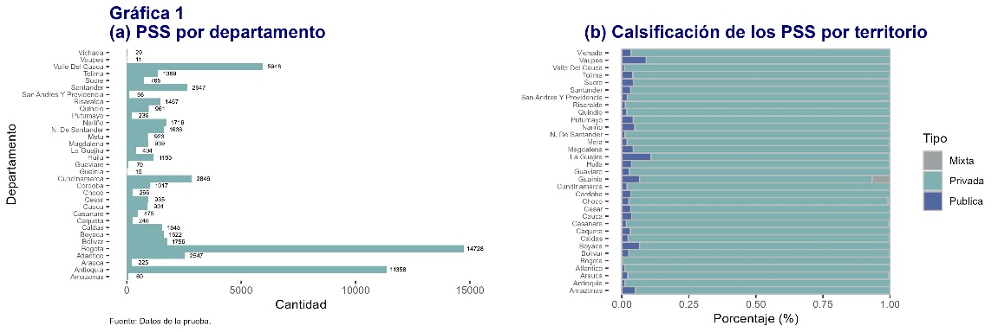A corte de febrero del 2024, en Colombia existen 60946 Prestadores de Servicios de Salud (PSS) de los cuales el 98 % son de carácter privado, el 1.8 % son públicas y tan solo 33 de ellas son mixtas, es decir, que son públicas y privadas. Por un lado, según el panel (a) de la Gráfica 1, Bogotá y Antioquia son los departamentos que más PSS tienen, albergando al 24.2 % y 18.6 % de ellas respectivamente. Mientras que Vichada, Vaupés, Guainía y Amazonas son los departamentos que menos cuentan con entidades PSS, es decir en los departamentos sur orientales del país que limitan con Venezuela y Brasil. Por otro lado, los PSS públicos y mixtos representan en promedio el 3 % y 0.3 %, respectivamente, de todas las entidades prestadoras de cada departamento, como se ve en el panel (b) de la Gráfica 1, siendo Antioquia el departamento con más entidades de estos dos tipos en el país,

El poder de mercado de las entidades PSS está en manos del sector privado en todas las regiones del país. El 80 % de estas entidades son profesionales independientes, el 17.3 % son Institutos de Prestadores de Salud (IPS) y el 2.4 % son entidades cuyo objeto socia no es una PSS. Por parte de las PSS públicas, el 90.7 % son IPS, 8.7 % tienen otra razón social diferente a una PSS. Mientras que las PSS de tipo mixtas, el 52 % son IPS y el 46 % no son PSS[1]. Esto quiere decir, que cuando una PSS tiene una relación con el gobierno territorial o nacional tienden a ser en su mayoría IPS y si son privadas tienden a ser profesionales independientes.

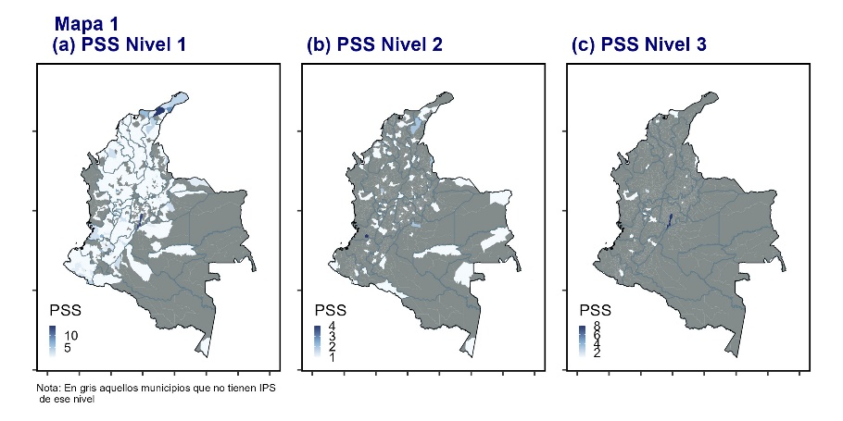Los PSS que son públicas se rigen por tres niveles según su complejidad, estos tres niveles se pueden ver en el Mapa 1, en cambio no lo hacen si estas son privadas. Primero, el 85 % de estas PSS tienen nivel de complejidad 1, es decir, que pueden prestar servicios básicos que no sean muy complejos. Este nivel se encuentra en el 78 % de los municipios del país. Segundo, el nivel de complejidad 2, equivalente el 10.3 % de los PSS públicos, son instituciones que ya cuentan con especialidades básicas con posibilidad de atención las 24 horas y otorgar servicios de consulta externa y de laboratorio de mayor complejidad. Este nivel está en el 9.3 % de los municipios colombianos. Y, tercero, el 2 % de los municipios tienen entidades de nivel 3. Este tipo de nivel, que representa el 3 % de los PSS públicos prestan servicios de alta complejidad como medicina nuclear las unidades de cuidados intensivos, entre otros. Como se ve en el Mapa 1, a medida que aumenta el nivel de complejidad menor es la presencia en los territorios, además, gran parte de las regiones oriental y amazónica no tienen PSS de ningún nivel. La Guajira es el departamento que mayor PSS de nivel 1 tiene en Colombia, pero muy pocas son de nivel 2 y ninguna de nivel alto. Por su parte, la parte costera de Chocó no tienen ninguna PSS públicas de estos tres 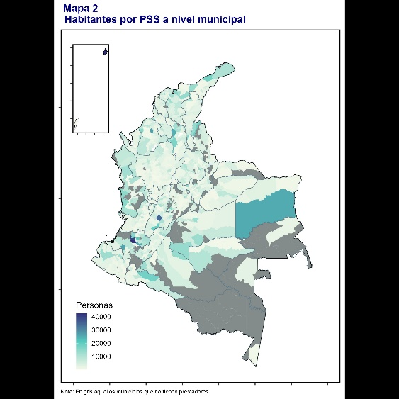niveles. Los municipios donde está la capital del departamento tienen al menos una entidad de los dos primeros niveles.

En el Mapa 2 representa la cantidad de habitantes que le correspondería atender a cada prestadora de salud, cada una puede atender a 4 mil personas en promedio. Esta puede ser una medida aproximada al tamaño de la cobertura del PSS, a medida que cada prestador abarca más habitantes su cobertura es mayor debido a la falta de PSS dentro del municipio, restringiendo así la atención de sus habitantes a unos pocos prestadores obligándolos a acceder o trasladarse a otros territorios[2]. Muchos de los municipios que tienen PSS con mayor rango de atención se encuentran por fuera de la región andina donde a veces no tienen entidades públicas de ningún nivel como se vio anteriormente. Por un lado, Cauca, Tolima, Vichada, Córdoba y Bolívar son los departamentos que tienen PSS con la posibilidad de atender a más de 20 mil personas. Y, por otro lado, Antioquia, Cundinamarca, Boyacá, Quindío y Risaralda tienen municipios donde el tamaño de la cobertura es mejor. El tamaño del sistema de salud es nulo en el 12 % de los municipios, estos se concentran en gran medida en la región amazónica y parte de la oriental.

Cada municipio se puede segmentar en 4 niveles según los kilómetros de su superficie, sus habitantes, la cantidad de PSS que tenga y el tamaño aproximado de la cobertura de las prestadoras de salud, estos grupos se pueden ver en el Mapa 3 y el Gráfico 2. Los municipios que pertenecen al nivel 1, Bogotá y Medellín, son aquellos que a pesar de su territorio tiene mayor PSS y su cobertura es menor. El nivel 2, que representa el 3 % de los municipios, tiene menos prestadores, pero con mayor cobertura. Estos dos primeros niveles son aquellos municipios donde la capacidad de sus PSS esta acorde a su territorio y a la cantidad de habitantes. Los otros grupos son similares en población, tienen menor cantidad de PSS y con mayor cobertura a comparación con el grupo 1 y 2. La única diferencia radica en que el nivel 4 son municipios con mayor extensión que los otros, pero su nivel de PSS es mucho menor, en especial aquellos prestadores públicos, esto quiere decir, que son municipios muy grandes que no tienen los PSS suficientes para abarcar todo su territorio. A pesar de que la cobertura territorial de los PSS de los municipios nivel 4 es muy limitada, la cobertura de personas es 27 % menor que la cobertura del grupo 3.

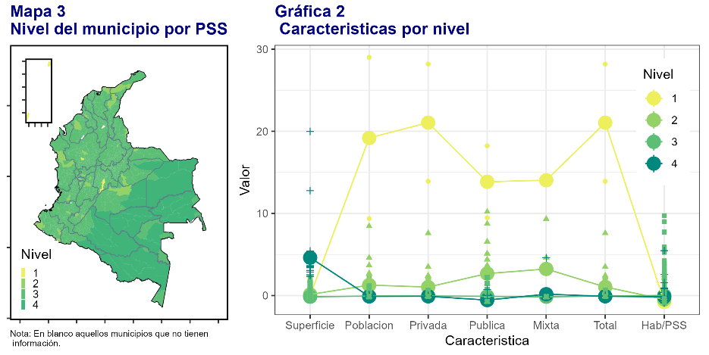Estos dos últimos niveles representan el 97 % de los municipios, 93 % son de nivel 3 y el 3 % son nivel 4, tienen PSS que abarcan mayor cantidad de personas y en algunas veces no cubren la totalidad del territorio. Al igual que las otras mediciones la parte sur oriental del país están los municipios que son nivel 4, es decir, que la cantidad baja de PSS no pueden cubrir su territorio.

1. Existen 4 tipos de PSS: las IPS (19 %), los profesionales independientes (78.1%), las entidades que no son IPS (2.5 %) y las dedicadas al transporte especial de pacientes que representan el 0.8 % de los PSS.
2. Esta medida indica que a medida que un PSS tenga que atender a más personas, el municipio no tiene suficientes entidades de salud para abarcar su población esto hace que la cobertura de los PSS que estén en el municipio sea mayor. Esto no significa que el PSS sea grande, sino que tiene un mayor rango de personas que atender.